ЧЕЛЯБИНСКАЯ ОБЛАСТЬ

АДМИНИСТРАЦИЯ
ЗЛАТОУСТОВСКОГО ГОРОДСКОГО ОКРУГА
ПОСТАНОВЛЕНИЕ

30.01.2026 г. | № | 23-П/АДМ
г.Златоуст
О комплексном развитии
незастроенной территории, расположенной в границах земельного участка с кадастровым номером 74:25:0000000:17686,
по адресу: Челябинская область, город Златоуст, восточнее земельного участка с кадастровым номером 74:25:0303701:454

В соответствии с Градостроительным кодексом Российской Федерации, Федеральным законом от 06.10.2003 г. № 131-ФЗ «Об общих принципах организации местного самоуправления в Российской Федерации», Законом Челябинской области от 20.05.2021 г. № 339-ЗО «О комплексном
развитии территории в Челябинской области», решением Собрания
депутатов Златоустовского городского округа от 02.03.2007 г. № 10-ЗГО
«Об утверждении Генерального плана г. Златоуста и Правил землепользования и застройки города Златоуста», руководствуясь Уставом Златоустовского городского округа,
ПОСТАНОВЛЯЮ:
1. Принять решение о комплексном развитии незастроенной территории, расположенной в границах земельного участка с кадастровым номером 74:25:0000000:17686, по адресу: Челябинская область, город Златоуст, восточнее земельного участка с кадастровым номером 74:25:0303701:454, общей площадью 8,6183 га для застройки индивидуальными жилыми домами (приложение 1).
2. Реализация решения о комплексном развитии незастроенной территории, указанной в пункте 1 настоящего постановления, осуществляется по инициативе муниципального образования Златоустовский городской округ посредством проведения торгов в целях заключения договора о комплексном развитии незастроенной территории.
3. Предельный срок реализации настоящего решения о комплексном развитии территории - до 2036 года.

4. Определить перечень объектов капитального строительства, расположенных в границах комплексного развития незастроенной территории, указанной в пункте 1 настоящего постановления (приложение 2).
5. Принять основные виды разрешенного использования земельных участков и объектов капитального строительства, а также предельные параметры разрешенного строительства, реконструкции объектов капитального строительства, которые могут быть выбраны при реализации решения о комплексном развитии незастроенной территории, указанной в пункте 1 настоящего положения (приложение 3).
6. Признать утратившим силу постановление Администрации Златоустовского городского округа от 23.05.2022 г. № 219-П/АДМ
«О комплексном развитии незастроенной территории, расположенной
по адресному ориентиру: Челябинская область, город Златоуст, восточнее земельного участка с кадастровым номером 74:25:0303701:454».
7. Пресс-службе Администрации Златоустовского городского округа (Семёнова А.Г.) опубликовать настоящее постановление в газете «Златоустовский рабочий» и разместить на официальном сайте Златоустовского городского округа в сети «Интернет».
8. Контроль за выполнением настоящего постановления возложить
на первого заместителя Главы Златоустовского городского округа
Мусабаева О.Р.

Глава  Златоустовского городского округа | 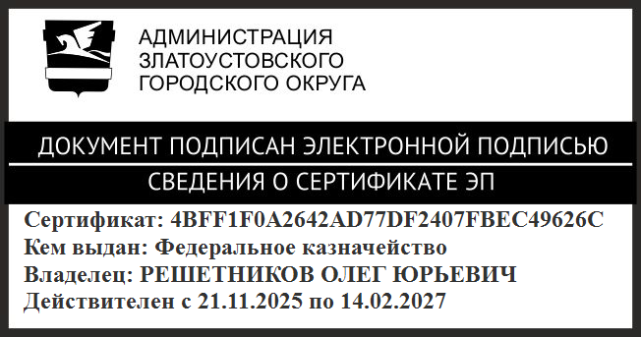 | О.Ю. Решетников

ПРИЛОЖЕНИЕ 1
Утверждено
постановлением Администрации
Златоустовского городского округа
от 30.01.2026 г. № 23-П/АДМ

Границы комплексного развития незастроенной территории, расположенной
в границах земельного участка с кадастровым номером 74:25:0000000:17686,
по адресу: Челябинская область, город Златоуст, восточнее земельного участка с кадастровым номером 74:25:0303701:454

территория комплексного развития незастроенной территории

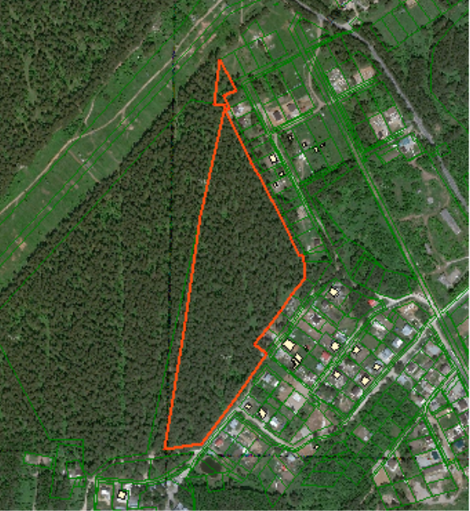

ПРИЛОЖЕНИЕ 2
Утверждено
постановлением Администрации
Златоустовского городского округа
от 30.01.2026 г. № 23-П/АДМ

Перечень объектов капитального строительства,
расположенных в границах комплексного развития незастроенной территории

Кадастровый  номер объекта недвижимости, расположенного  на земельном участке | Адрес  объекта недвижимого имущества | Площадь  объекта недвижимого имущества,  кв. метр | Сведения  о сносе / реконструкции объектов капитального строительства
отсутствует | отсутствует | отсутствует | отсутствует

ПРИЛОЖЕНИЕ 3
Утверждено
постановлением Администрации
Златоустовского городского округа
от 30.01.2026 г. № 23-П/АДМ

Основные виды разрешенного использования земельных участков
и объектов капитального строительства, которые могут быть выбраны
при реализации проекта решения о комплексном развитии незастроенной территории, расположенной в границах земельного участка с кадастровым номером 74:25:0000000:17686, по адресу: Челябинская область, город Златоуст, восточнее земельного участка с кадастровым номером 74:25:0303701:454

Объект капитального строительства, размещаемый  на земельном участке | Наименование вида разрешенного использования земельного участка* | Код  по классификатору
Размещение жилого дома (отдельно стоящего здания количеством надземных этажей не более чем три, высотой  не более двадцати метров, которое состоит из комнат  и помещений вспомогательного использования, предназначенных для удовлетворения гражданами бытовых и иных нужд, связанных с их проживанием в таком здании, не предназначенного  для раздела на самостоятельные объекты недвижимости); выращивание сельскохозяйственных культур;  размещение гаражей  для собственных нужд  и хозяйственных построек | Для индивидуального жилищного строительства | 2.1
Размещение жилого дома, имеющего одну или несколько общих стен с соседними жилыми домами (количеством этажей  не более чем три, при общем количестве совмещенных домов не более десяти и каждый  из которых предназначен  для проживания одной семьи, имеет общую стену (общие стены) без проемов с соседним домом или соседними домами, расположен на отдельном земельном участке и имеет  выход на территорию общего пользования (жилые дома блокированной застройки);  разведение декоративных  и плодовых деревьев, овощных  и ягодных культур;  размещение гаражей  для собственных нужд и иных вспомогательных сооружений;  обустройство спортивных  и детских площадок, площадок для отдыха | Блокированная жилая застройка | 2.3
Размещение котельных, водозаборов, очистных сооружений, насосных станций, водопроводов, линий электропередач, трансформаторных подстанций, газопроводов, линий связи, телефонных станций, канализаций, стоянок, гаражей  и мастерских для обслуживания уборочной и аварийной техники, сооружений, необходимых  для сбора и плавки снега | Предоставление  коммунальных услуг | 3.1.1
Мастерские мелкого ремонта, ателье, бани, парикмахерские, прачечные, химчистки, похоронные бюро | Бытовое обслуживание | 3.3
Детские ясли, детские сады, школы, лицеи, гимназии, художественные, музыкальные школы, образовательные кружки и иные организации, осуществляющие деятельность  по воспитанию, образованию  и просвещению, а также здания, спортивные сооружения, предназначенные для занятия обучающихся физической культурой и спортом | Дошкольное, начальное и среднее общее образование | 3.5.1
Размещение  объектов капитального строительства, предназначенных для продажи товаров, торговая площадь которых составляет  до 5000 кв.метров | Магазины | 4.4
Рестораны, кафе, столовые, закусочные, бары | Общественное питание | 4.6
Земельные участки  общего пользования. Содержание данного вида разрешенного использования включает  в себя содержание видов разрешенного использования  с кодами 12.0.1-12.0.2 | Земельные участки (территории) общего пользования | 12.0

Предельные параметры разрешенного строительства,
реконструкции объектов капитального строительства, которые могут
быть выбраны при реализации проекта решения о комплексном развитии незастроенной территории, расположенной в границах земельного участка
с кадастровым номером 74:25:0000000:17686, по адресу:
Челябинская область, город Златоуст, восточнее земельного участка
с кадастровым номером 74:25:0303701:454

Предельное количество этажей (предельная высота) зданий, строений, сооружений:
Высота строений:
для всех основных строений:
- количество надземных этажей - до двух с возможным использованием (дополнительно) мансардного этажа, с соблюдением норм освещенности соседнего участка;
- высота от уровня земли:
до верха плоской кровли не более 9,6 метров
до конька скатной кровли не более 13,6 метров
для всех вспомогательных строений:
- высота от уровня земли:
до верха плоской кровли не более 4 метров
до конька скатной кровли не более 7 метров
как исключение: шпили, башни, флагштоки - без ограничения.
Максимальный процент застройки в границах земельного участка – 45 %.

